



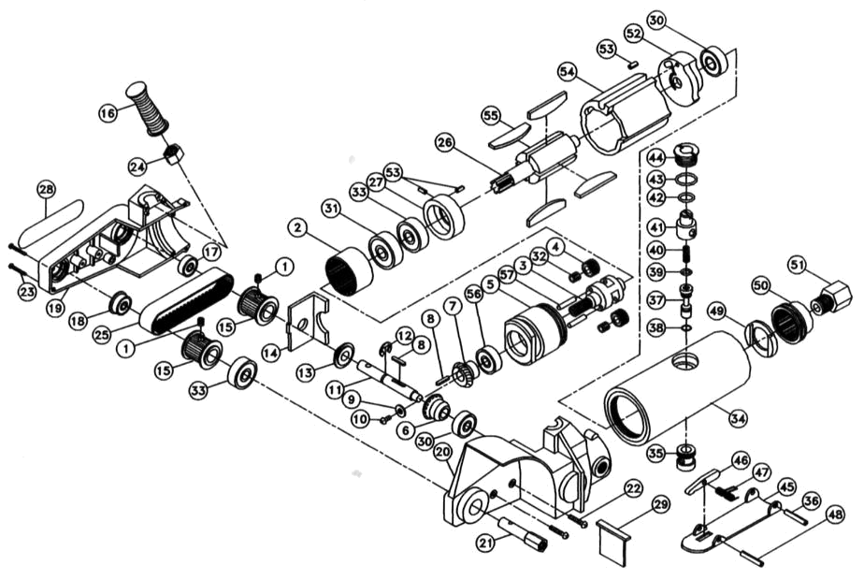

GP3150
DECAPEUSE

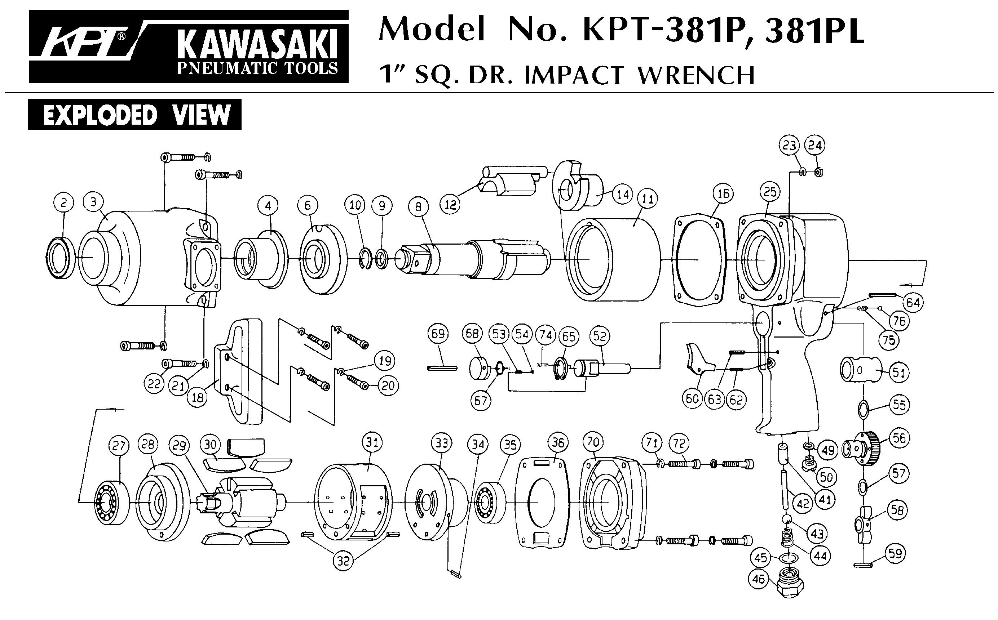

REP | INDEX No. | DESCRIPTION | QTE | REP | INDEX No. | DESCRIPTION | QTE
1 | GP3150-1 | VIS | 2 | 30 | 626-2RS | ROULEMENT 626 | 2
2 | GP3150-2 | COURONNE | 1 | 31 | 6001-2RS | ROULEMENT 6001 | 1
3 | GP3150-3 | PORTE STELLITE | 1 | 32 | GP3150-30 | ROULEMENT A AIGUILLES | 2
4 | GP3150-4 | SATELLITE | 2 | 33 | 608-2RS | ROULEMENT 608 | 2
5 | GP3150-5 | ECROU SERRAGE MOTEUR | 1 | 34 | GP3150-32 | CORP | 1
6 | GP3150-6 | PIGNON | 1 | 35 | GP3150-33 | ECROU | 1
7 | GP3150-7 | PIGNON | 1 | 36 | GP3150-34 | GOUPILLE | 1
8 | GP3150-8 | CLAVETTE | 2 | 37 | GP3150-35 | AXE VALVE | 1
9 | GP3150-9 | RONDELLE | 1 | 38 | GP3150-36 | JOINT | 1
10 | GP3150-10 | VIS | 1 | 39 | GP3150-37 | JOINT | 1
11 | GP3150-11 | ARBRE | 1 | 40 | GP3150-38 | RESSORT | 1
12 | GP3150-12 | CIRCLIPS | 1 | 41 | GP3150-39 | VARIATEUR | 1
13 | GP3150-13 | RONDELLE | 1 | 42 | GP3150-40 | JOINT | 1
14 | GP3150-14 | EQUERRE | 1 | 43 | GP3150-41 | JOINT | 1
15 | GP3150-15 | POULIE | 2 | 44 | GP3150-42 | ECROU | 1
16 | GP3150-16 | POIGNEE | 1 | 45 | GP3150-43 | GACHETTE | 1
17 | 688-2RS | ROULEMENT 688 | 1 | 46 | GP3150-44 | SECURITE | 1
18 | 688-2RS | ROULEMENT 68 | 1 | 47 | GP3150-45 | RESSORT | 1
19 | GP3150-18 | CARTER | 1 | 48 | GP3150-46 | AXE | 1
20 | GP3150-19 | CARTER | 1 | 49 | GP3150-47 | SILENCIEUX | 1
21 | GP3150-20 | ARBRE FIXATION | 1 | 50 | GP3150-48 | DEFLECTEUR | 1
22 | GP3150-21 | VIS | 2 | 51 | GP3150-49 | RACCORD | 1
23 | GP3150-22 | VIS | 10 | 52 | GP3150-50 | FLASQUE ARR | 1
24 | GP3150-23 | CONTRE ECROU | 1 | 53 | GP3150-51 | GOUPILLE | 3
25 | GP3150-24 | COURROIE | 1 | 54 | GP3150-52 | CHEMISE | 1
26 | GP3150-25 | ROTOR | 1 | 55 | GP3150-53 | PALETTE | 4
27 | GP3150-26 | FLASQUE AVT | 1 | 56 | 6000-2RS | ROULEMENT 6000 | 1
28 | GP3150-27 | PLAQUE | 1 | 54 | GP3150-54 | AXE SATELLITE | 2
29 | GP3150-29 | BAVETTE | 1 |  | Mise à jour / SEP-2023

Manche Atlantique Equipements -27 parc d’activité du Chalet - 22250 Broons
Tél 02 96 84 65 59 - Fax 02 96 84 77 75
WWW.MAE-FR.COM

